Web-programozás 1 – Gyakorlat Beadandó feladat

Forma-1 weboldal dokumentációja

Készítette:
Harmatiné Pásztor Éva (JBDAQO)
Deák Dávid (OPFHRV)

Projekt eléri útvonala és belépéshez szükséges adatok:
- GitHub projekt URL cím: https://github.com/ttdd33/Webprog-Gyak
- Weboldal URL cím:
- Internetes tárhely és adatbázis belépéséhez szükséges FTP és URL cím:
- Internetes tárhely: https://www.nethely.hu/
- Email:
- Jelszó:
- FTP kiszolgáló: ftp.nethely.hu
- Felhasználó:
- Jelszó:

Tartalomjegyzék

Bevezetés 3
1. A projekt előkészítése 4
2. Alaprendszer beállítása és felhasználói felület kialakítása 5
3. Reszponzív működés kialakítása és hibajavítás 7
4. HTML5 szemantikus elemek alkalmazása 10
5. Képgaléria és képfeltöltés megvalósítása 11

Bevezetés

Jelen dokumentáció célja a Webprogramozás I. gyakorlat beadandó feladat keretében elkészített webalkalmazás részletes bemutatása. A feladat során egy komplex, több menüpontból álló weboldalt kellett létrehozni PHP, HTML, CSS és JavaScript technológiák felhasználásával, amely adatbázis-kezelést, felhasználókezelést, képfeltöltést, valamint CRUD műveleteket is tartalmaz.
A projektet kétfős csoportban valósítottuk meg, amely során külön figyelmet fordítottunk a feladatok összehangolására, a munkafolyamatok megtervezésére, valamint a verziókövetés tudatos alkalmazására. A közös fejlesztés során folyamatos kommunikációt tartottunk fenn, és a feladatokat egymással egyeztetve, egymást segítve valósítottuk meg. A projekt során a GitHub verziókezelő rendszert használtuk, amely lehetővé tette a fejlesztési folyamat átlátható követését, a módosítások dokumentálását, valamint a részfeladatok elkülönítését. A verziókezelés során törekedtünk arra, hogy ne egyetlen lépésben töltsük fel a kész projektet, hanem több, egymást követő fejlesztési állapotban rögzítsük a változtatásokat, megfelelve ezzel a feladat követelményeinek.
A fejlesztés során a kiadott feladatleírásban előírt front-controller tervezési mintát alkalmaztuk, amely egy központi vezérlőn keresztül irányítja az alkalmazás működését. Ez a megoldás biztosította a projekt egységes felépítését, valamint lehetővé tette, hogy az egyes funkciókat (például képfeltöltés, CRUD műveletek, űrlapkezelés) jól elkülöníthető és karbantartható módon valósítsuk meg.
A projekt során a feladatkiírásban szereplő összes kötelező elemet megvalósítottuk. Ennek keretében elkészült:
- a reszponzív, több szintű navigációs menü,
- a felhasználókezelés (regisztráció, bejelentkezés, kijelentkezés),
- a főoldal multimédiás tartalommal (videók, térkép),
- a képgaléria és képfeltöltési funkció,
- a kapcsolat űrlap kliens- és szerveroldali ellenőrzéssel,
- az üzenetek adatbázisban történő tárolása és megjelenítése,
- valamint egy teljes értékű CRUD alkalmazás egy kiválasztott adatbázis-tábla kezelésére.
A fejlesztés során külön figyelmet fordítottunk arra, hogy az alkalmazás ne csak technikailag feleljen meg a követelményeknek, hanem felhasználói szempontból is átlátható, logikusan felépített és esztétikus legyen. Ennek érdekében egységes arculatot alakítottunk ki, amely minden oldalon következetesen megjelenik, valamint biztosítottuk a mobil eszközökön való megfelelő működést is.
A projekt végső állapotában az alkalmazást sikeresen feltöltöttük internetes tárhelyre, ahol minden funkció működőképesen elérhető. Az adatbázis kapcsolatot a tárhely környezetéhez igazítottuk, és ellenőriztük a rendszer működését valós környezetben is.
A dokumentáció további részeiben részletesen bemutatjuk az egyes funkciók megvalósítását, a fejlesztés során felmerült problémákat, valamint azok megoldását, kiegészítve képernyőképekkel és magyarázatokkal, hogy pontosan nyomon követhető legyen, hogy a feladat egyes követelményeit hogyan és hol teljesítettük az alkalmazásban.

A projekt előkészítése

Első lépésként a kiadott feladatleírás alapján áttekintettük a követelményeket, és meghatároztuk, hogy milyen funkciókat kell megvalósítani az alkalmazásban. Kiemelt figyelmet fordítottunk arra, hogy minden kötelező feladatot teljesítsünk, mivel ezek hiányában a projekt nem értékelhető. A követelmények között szerepelt többek között a front-controller minta alkalmazása, a felhasználókezelés, a képfeltöltés, az űrlapkezelés, valamint egy CRUD rendszer kialakítása.
A projekt témájának meghatározásakor a rendelkezésre álló adatbázisok közül választottunk egyet (2-07-Forma-1-3 táblás), amelyhez a weboldal tartalmát és struktúráját igazítottuk. A választás során fontos szempont volt, hogy az adatbázis megfelelően alkalmas legyen a CRUD műveletek bemutatására, valamint könnyen bővíthető legyen további funkciókkal. Ennek megfelelően egy Forma–1 témájú adatbázist használtunk, amely pilóták adatait tartalmazza (név, nem, születési dátum, nemzet), és jól illeszkedik a feladat követelményeihez.
A fejlesztéshez szükséges környezetet helyi gépen alakítottuk ki. A szerveroldali működéshez XAMPP környezetet használtunk, amely biztosította a PHP futtatását és a MySQL adatbázis kezelését. Az adatbázis kezelésére a phpMyAdmin felületet alkalmaztuk, ahol létrehoztuk a szükséges adatbázisokat és táblákat, valamint elvégeztük az adatok importálását is.
A fejlesztés során a Visual Studio Code szerkesztőt használtuk, amely megfelelő támogatást nyújtott a PHP, HTML, CSS és JavaScript nyelvekhez. A projekt fájlszerkezetét tudatosan alakítottuk ki annak érdekében, hogy az alkalmazás átlátható és jól karbantartható legyen. A front-controller minta alkalmazásával a központi vezérlést egyetlen belépési pont (index.php) biztosította, amely a különböző oldalak betöltéséért felelős.
A projekt struktúrája a következő főbb mappákra tagolódik:
- includes/ – adatbázis kapcsolat és konfigurációs fájlok
- logicals/ – az alkalmazás logikai működéséhez tartozó PHP fájlok (CRUD, belépés, regisztráció stb.)
- templates/pages/ – az egyes oldalak megjelenítéséért felelős sablonok
- styles/ – CSS fájlok az oldal kinézetének kialakításához
- images/ és kepek/ – statikus képek és feltöltött képek tárolására
A közös munka során a GitHub verziókezelő rendszert használtuk. A projektet egy közös repository-ban tároltuk, amelyhez mindkét csoporttag hozzáfért. A fejlesztés során törekedtünk arra, hogy a módosításokat több lépésben, jól elkülöníthető commitok formájában rögzítsük. Ez nemcsak a feladat követelményeinek felelt meg, hanem megkönnyítette a hibák visszakövetését és a fejlesztési folyamat áttekintését is.
A projekt előkészítése során tehát sikerült egy stabil alapot kialakítani, amelyre a későbbi fejlesztési lépések biztonságosan és átlátható módon épülhettek. Ez az alapos tervezés nagyban hozzájárult ahhoz, hogy a projekt végül minden követelménynek megfelelően, működőképes formában készüljön el.

Alaprendszer beállítása és felhasználói felület kialakítása

A projekt megvalósítását a kiadott mintaalkalmazás bemásolásával kezdtük, amely a front-controller tervezési mintát alkalmazza. A kezdeti tesztelés során több hibát is észleltünk, elsősorban az oldalak közötti navigációval kapcsolatban.
A problémát az okozta, hogy egyes hivatkozások nem megfelelően voltak kialakítva, ezért a rendszer olyan URL-eket próbált megnyitni, amelyek a fejlesztői környezetben nem léteztek. Ezt a hibát az útvonalak javításával oldottuk meg, több esetben a „?” karakter beillesztésével, amely lehetővé tette a GET paraméterek helyes kezelését. Ennek eredményeként a front-controller működése helyreállt, és az oldalak közötti navigáció megfelelően működött.
A hibák javítását követően elindítottuk a fejlesztői környezetet az XAMPP segítségével. Az Apache és MySQL szolgáltatások elindítása után a phpMyAdmin felületen keresztül létrehoztuk az alkalmazáshoz szükséges adatbázist, majd importáltuk a mellékelt SQL fájlt. Az alapfunkciók ellenőrzése során megállapítottuk, hogy a regisztráció és a bejelentkezés megfelelően működik.
Ezt követően a felhasználói felület kialakítására helyeztük a hangsúlyt. A navigációs menüt átalakítottuk úgy, hogy az megfeleljen a feladat követelményeinek: vízszintes elrendezést alkalmaztunk, valamint több szintű menüszerkezetet hoztunk létre. A menü működését a felhasználó bejelentkezési állapotához igazítottuk, így a „Belépés” és „Kilépés” menüpontok nem jelennek meg egyszerre, hanem mindig az aktuális állapotnak megfelelő opció látható.
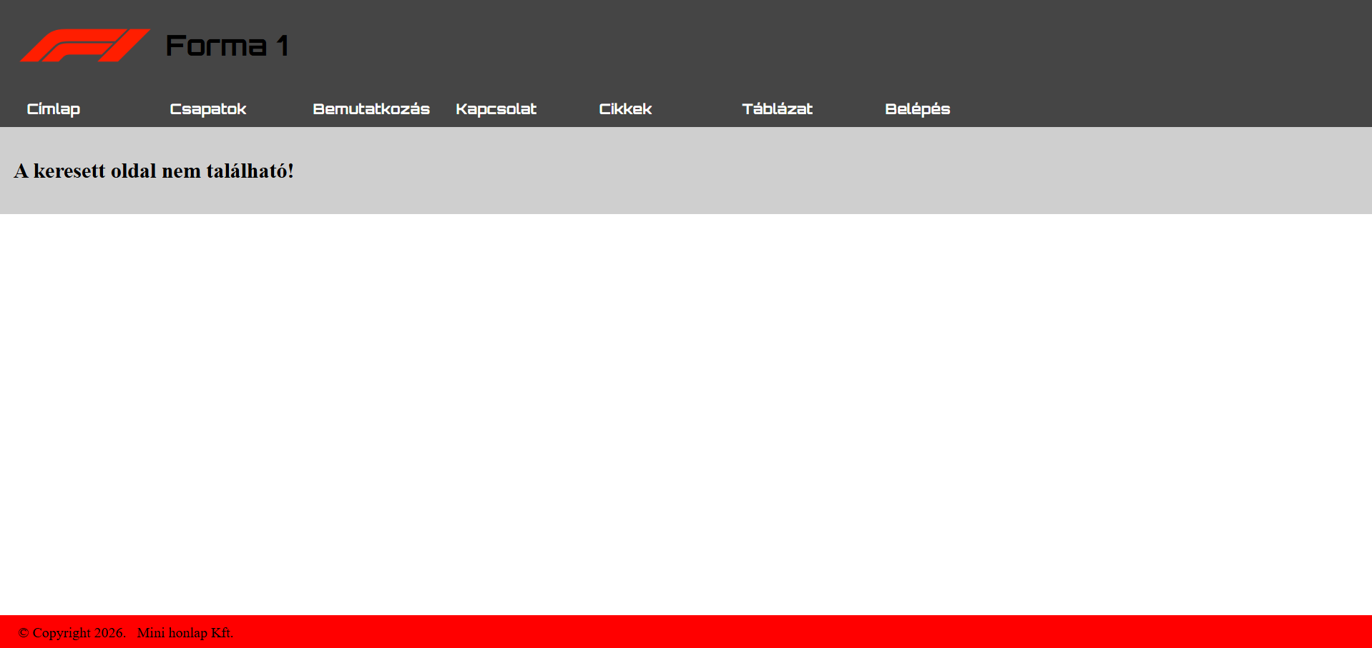
A felhasználói élmény javítása érdekében megvalósítottuk azt is, hogy bejelentkezett felhasználó esetén a fejléc jobb felső sarkában egy ikon és a felhasználó neve jelenjen meg, amely egyértelmű visszajelzést ad az aktuális állapotról.
Az oldal megjelenésének egységesítése érdekében a láblécet úgy állítottuk be, hogy az minden esetben a képernyő alján jelenjen meg, még akkor is, ha az adott oldal tartalma nem tölti ki a teljes rendelkezésre álló területet. Emellett a menü szélességét a teljes képernyőhöz igazítottuk, minimális szélesség megadásával, hogy kisebb felbontás esetén se torzuljon az elrendezés.
A tartalmi részek kialakításánál törekedtünk az egységes megjelenésre, ezért a háttérszínt és az elrendezést minden oldalon azonos módon állítottuk be. Ennek eredményeként egy átlátható, egységes és felhasználóbarát felületet sikerült kialakítani, amely megfelelő alapot biztosított a további funkciók megvalósításához.
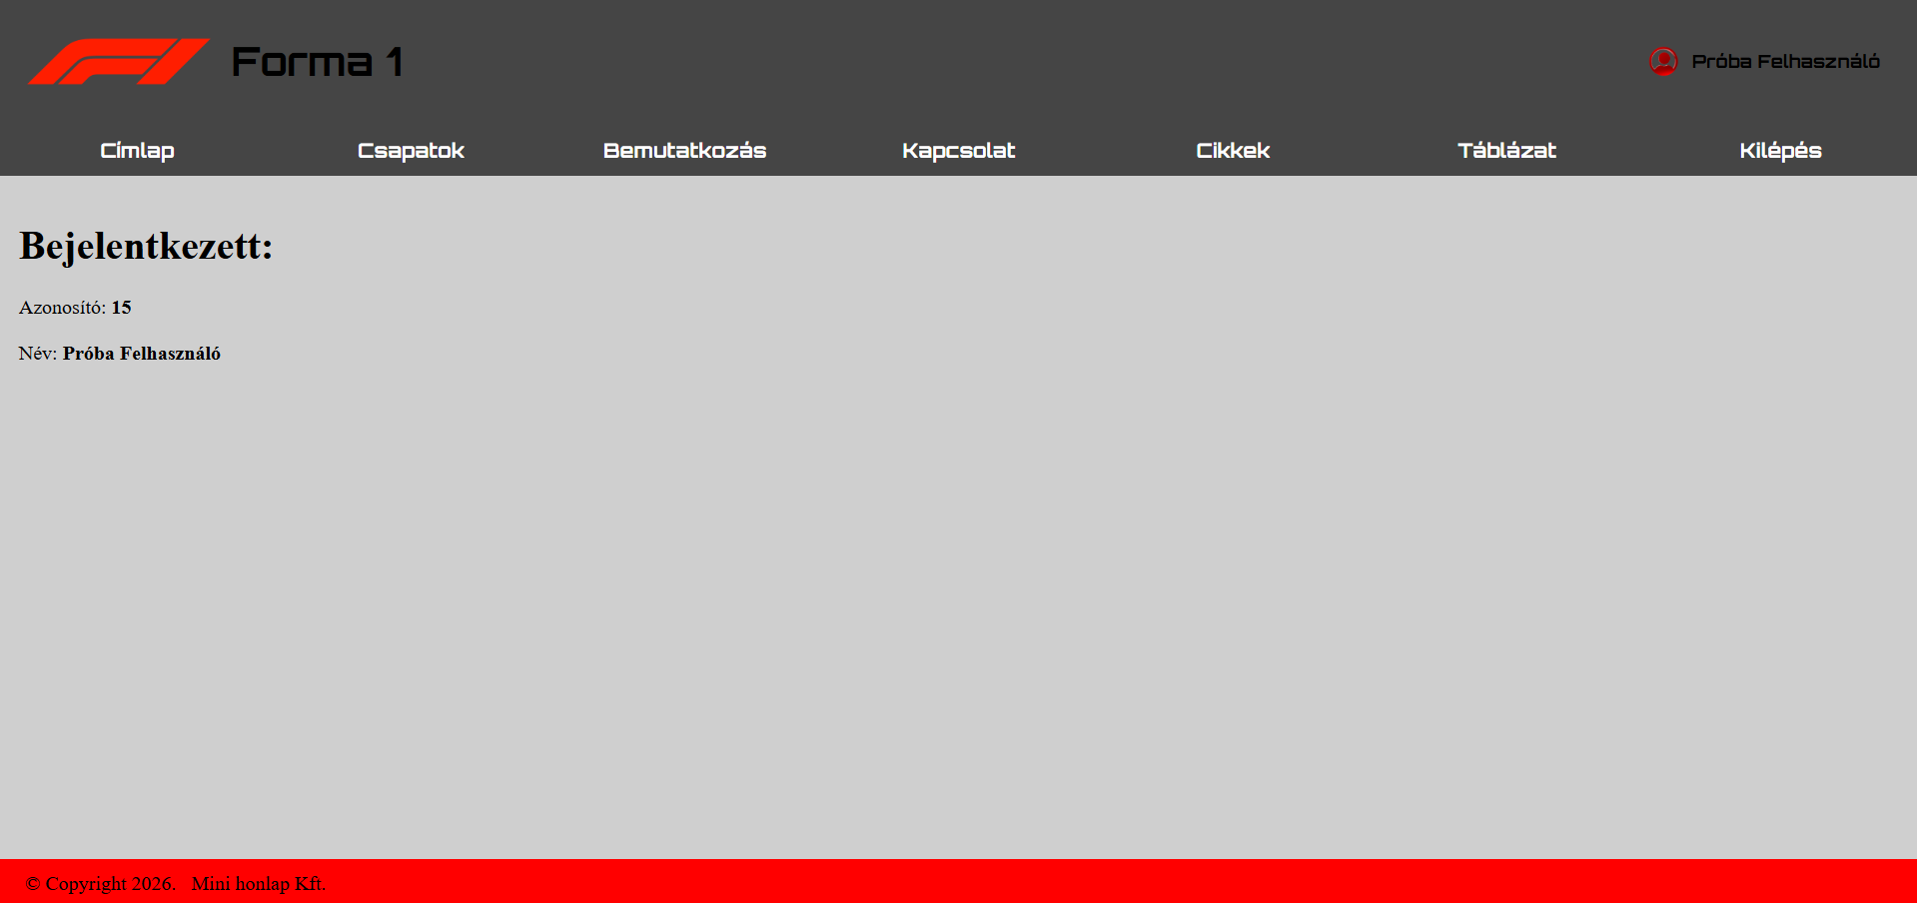

Reszponzív működés kialakítása és hibajavítás

A projekt során kiemelt figyelmet fordítottunk arra, hogy az alkalmazás különböző képernyőméreteken, különösen mobil eszközökön is megfelelően működjön. Ennek érdekében a reszponzív megjelenést CSS módosításokkal és meglévő minták kombinálásával valósítottuk meg.
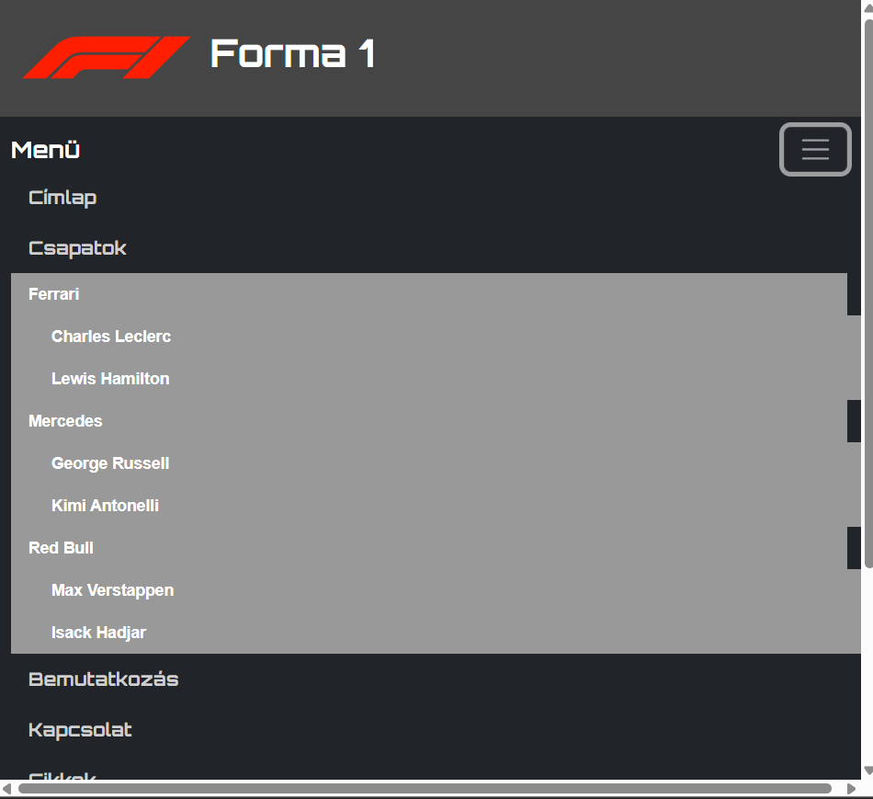
A fejlesztés során a navigációs menü átalakítása után azt tapasztaltuk, hogy kisebb képernyőméret esetén a lenyíló almenük nem működnek megfelelően. A probléma oka az volt, hogy a CSS-ben az almenük megjelenítése display: block értékre volt állítva, így azok folyamatosan láthatóak maradtak, és nem viselkedtek lenyíló menüként.
A hiba javítása érdekében módosítottuk a stílusbeállításokat, és az almenük alapértelmezett megjelenítését display: none értékre állítottuk. Ennek köszönhetően az almenük rejtett állapotból indulnak, és csak felhasználói interakció hatására jelennek meg, ami megfelel a kívánt működésnek.
A reszponzív működés kialakítása során több különböző forrásból származó megoldást kombináltunk. A főmenü mobilnézetben történő megjelenítéséhez a Bootstrap keretrendszer beépített navigációs megoldását alkalmaztuk, amely a „hamburger menü” működést biztosítja. Ez a megoldás a navbar, navbar-toggler és collapse navbar-collapse elemek segítségével valósul meg (oldal-07.html).
Az almenük kezeléséhez egy többszintű menü mintát használtunk, amelyben a második és harmadik szint külön osztályokkal (second-level-menu, third-level-menu) van definiálva (forrása: a tobbszintu-menu2.html). Asztali nézetben ezek az almenük alapértelmezetten rejtettek (display: none) és abszolút pozicionálással jelennek meg, míg mobil nézetben a megjelenítésüket módosítottuk.
A mobilbarát működés érdekében az alábbi kiegészítő beállításokat alkalmaztuk:
- position: static – hogy az almenük ne lebegjenek ki az oldalról,
- width: 100% – hogy teljes szélességben jelenjenek meg,
- margin-left beállítás – a jobb olvashatóság érdekében.
Ezek a módosítások biztosítják, hogy mobil nézetben az almenük ne oldalra nyíljanak ki, hanem egymás alatt, jól áttekinthető módon jelenjenek meg.
A tartalom elrendezésénél rácsszerkezetet (grid) alkalmaztunk, amely lehetővé teszi, hogy nagyobb képernyőn két oszlopban jelenjen meg a tartalom, míg kisebb képernyőn az elemek egymás alá kerüljenek. Ez hozzájárul a jobb olvashatósághoz és a felhasználóbarát megjelenéshez.
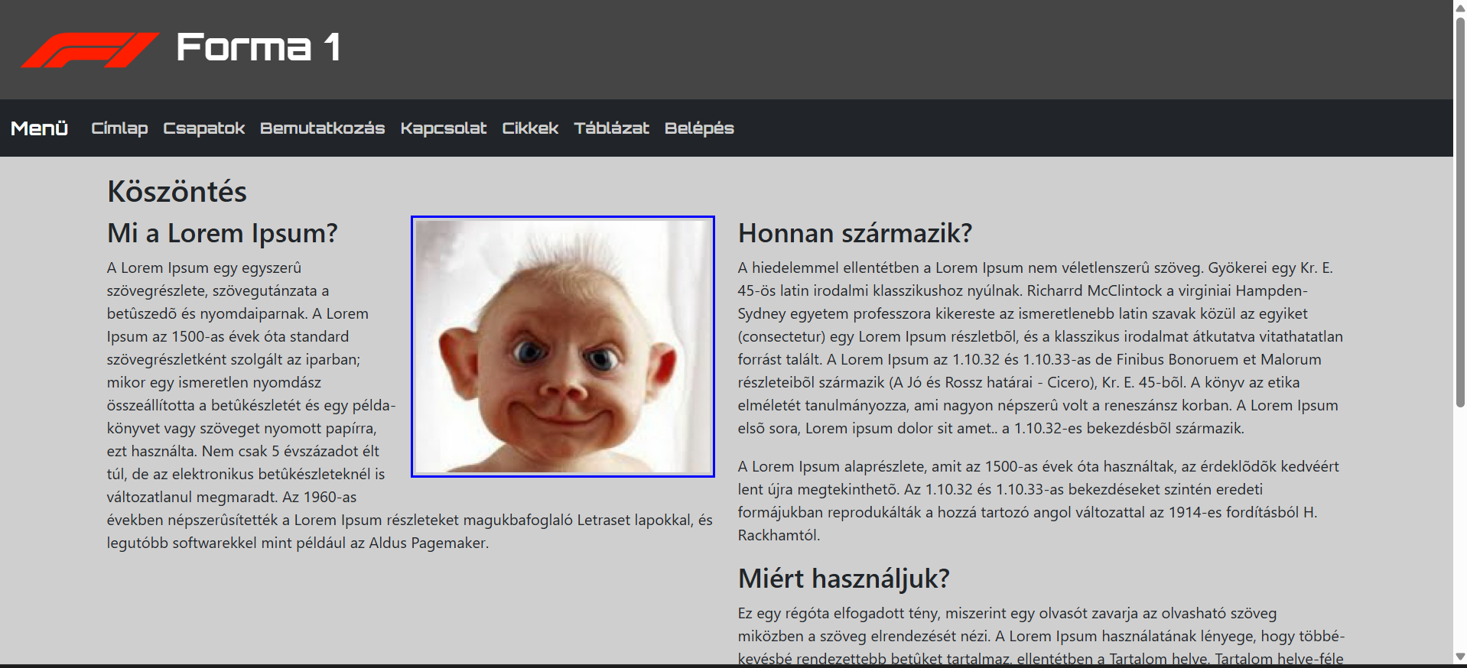
A fejlécben található „navbar-brand” elemet is módosítottuk annak érdekében, hogy dinamikusan az oldal aktuális címét jelenítse meg. Ennek megvalósításához a következő megoldást alkalmaztuk:
<a class="navbar-brand" href="."><?= $fejlec['cim'] ?></a>
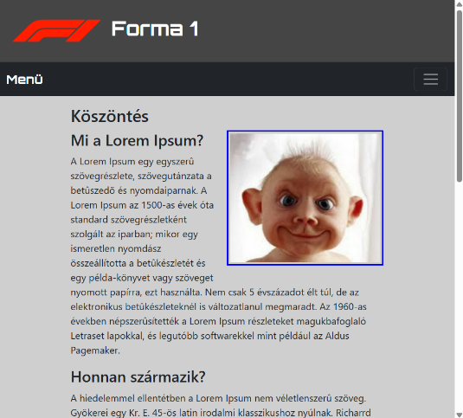
Ez a módosítás biztosítja, hogy a fejléc minden oldalon az aktuális tartalomhoz igazodó címet jelenítse meg, ami javítja a felhasználói élményt és az alkalmazás átláthatóságát.
A fenti módosítások eredményeként sikerült egy olyan reszponzív felületet kialakítani, amely különböző eszközökön is megfelelően működik, és egységes felhasználói élményt biztosít.

HTML5 szemantikus elemek alkalmazása

A projekt fejlesztése során törekedtünk a modern HTML5 szabványok alkalmazására, különös tekintettel a szemantikus elemek használatára. Ennek célja az volt, hogy a weboldal szerkezete átláthatóbbá, logikusabbá és szabványosabbá váljon.
A tartalmi részek strukturálásához a korábban használt egyszerű megoldások helyett szemantikus elemeket alkalmaztunk. Ennek keretében az egyes tartalmi blokkokat <section> elemekkel tagoltuk, amely segíti a dokumentum logikai felépítésének egyértelműbb meghatározását.
Például a korábban önállóan használt címsor:
<h2>Köszöntés</h2>
helyett az alábbi, strukturáltabb megoldást alkalmaztuk:
<section>
<h2>Köszöntés</h2>
</section>
Ez a megközelítés nemcsak a kód olvashatóságát javítja, hanem hozzájárul a szemantikus felépítéshez is, amely a későbbi bővítés és karbantartás során is előnyös.
A fejlesztés során a fő tartalmi terület szerkezetét is egyszerűsítettük. A korábbi megoldásban egy felesleges <div> elem került beágyazásra a <main> elembe, amely nem adott hozzá valódi funkcionális értéket, ugyanakkor bonyolította a kódot.
A korábbi szerkezet:
<main id="wrapper">
<div id="content">
<?php include("./templates/pages/{$keres['fajl']}.tpl.php"); ?>
</div>
</main>
átalakításra került egy egyszerűbb, letisztultabb formára:
<main id="content">
<?php include("./templates/pages/{$keres['fajl']}.tpl.php"); ?>
</main>
Ezzel a módosítással megszüntettük a felesleges beágyazást, így a kód átláthatóbbá és könnyebben kezelhetővé vált.
Összességében a szemantikus elemek alkalmazásával sikerült egy modernebb, strukturáltabb és szabványosabb HTML felépítést kialakítani, amely hozzájárul az alkalmazás minőségéhez és hosszú távú fenntarthatóságához.

Képgaléria és képfeltöltés megvalósítása

A projekt egyik fontos funkciója a képgaléria és a képfeltöltés megvalósítása volt. A feladat követelményei alapján biztosítani kellett, hogy a feltöltött képeket minden felhasználó megtekinthesse, azonban új képet kizárólag bejelentkezett felhasználó tölthessen fel.
A megvalósításhoz a gyakorlati anyagban található PHP alapú képfeltöltési és galéria mintát használtuk fel, amelyet a saját projektünk struktúrájához igazítottunk. A képek tárolására a projekt gyökérkönyvtárában létrehoztunk egy külön „kepek” nevű mappát, amely a feltöltött fájlok fizikai tárolásáért felel.
A képek kezeléséhez több alapvető konfigurációs változót használtunk, amelyek meghatározzák a feltöltés feltételeit, például az engedélyezett fájltípusokat, a maximális fájlméretet, valamint a tárolási helyet. Ezek a beállítások biztosítják, hogy a rendszer csak megfelelő formátumú és méretű képeket fogadjon el.
A galéria működésének alapja, hogy a rendszer beolvassa a megadott mappában található fájlokat, majd csak azokat jeleníti meg, amelyek megfelelnek az engedélyezett kiterjesztéseknek (például .jpg, .png). A fájlok feldolgozása során a rendszer ellenőrzi, hogy valóban fájlokról van-e szó, majd azok módosítási idejét is figyelembe veszi. Ennek segítségével a képeket időrendben tudjuk megjeleníteni, így a legfrissebb feltöltések kerülnek előre.
A képfeltöltés megvalósítása során a Megoldasok\11-PHP - képek, galéria, képfeltöltés-Web-alkalmazások biztonsága\Képek, galéria, képfeltöltés minta fájlokat alkalmaztuk. A feltöltési folyamat során több ellenőrzést is beépítettünk:
- ellenőriztük a fájl típusát, hogy csak képfájlok kerülhessenek feltöltésre,
- korlátoztuk a maximális fájlméretet,
- vizsgáltuk, hogy a fájl már létezik-e a célmappában,
- valamint kezeltük az esetleges feltöltési hibákat.
Sikeres feltöltés esetén a fájl a megadott könyvtárba kerül áthelyezésre, és azonnal megjelenik a galériában.
A funkció megvalósítása során fontos szerepet kapott a jogosultságkezelés is. A képfeltöltő űrlapot úgy alakítottuk ki, hogy az csak bejelentkezett felhasználók számára legyen elérhető. Ezzel biztosítottuk, hogy a rendszer megfeleljen a feladat követelményeinek, miszerint a képeket mindenki láthatja, de feltölteni csak az arra jogosult felhasználók tudnak.
A fejlesztés során több hibával is találkoztunk. Az egyik probléma abból adódott, hogy a kódban egy megjegyzés nem lett megfelelően lezárva, ami miatt a program nem futott le. A hiba javítása után a rendszer működőképessé vált.
Egy másik hiba során a feltöltött képek nem jelentek meg az oldalon, csak egy üres Képgaléria volt látható. Ennek oka az volt, hogy a képek tárolására létrehozott mappa neve nem egyezett meg a kódban megadott elérési úttal (például „Képek” helyett „kepek”). A mappanév javítása után a galéria megfelelően működött, és a képek megjelentek az oldalon.
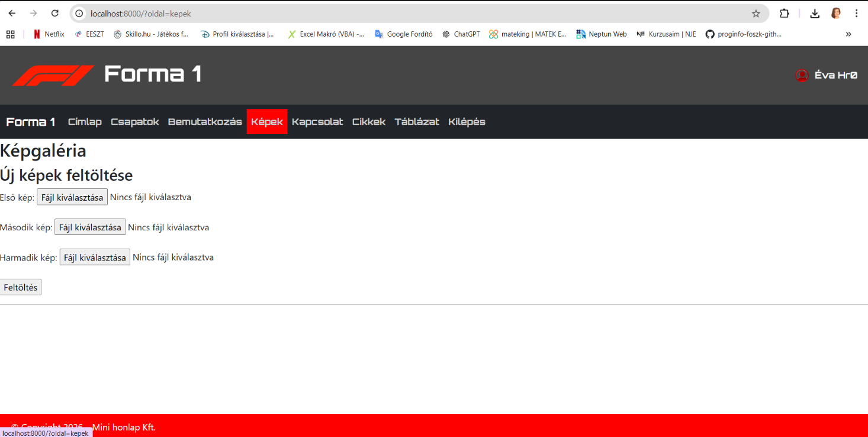
A funkció tesztelése során külön ellenőriztük a különböző felhasználói állapotokat:
- nem bejelentkezett felhasználó esetén a képgaléria megjelenik, azonban a feltöltési lehetőség nem érhető el,
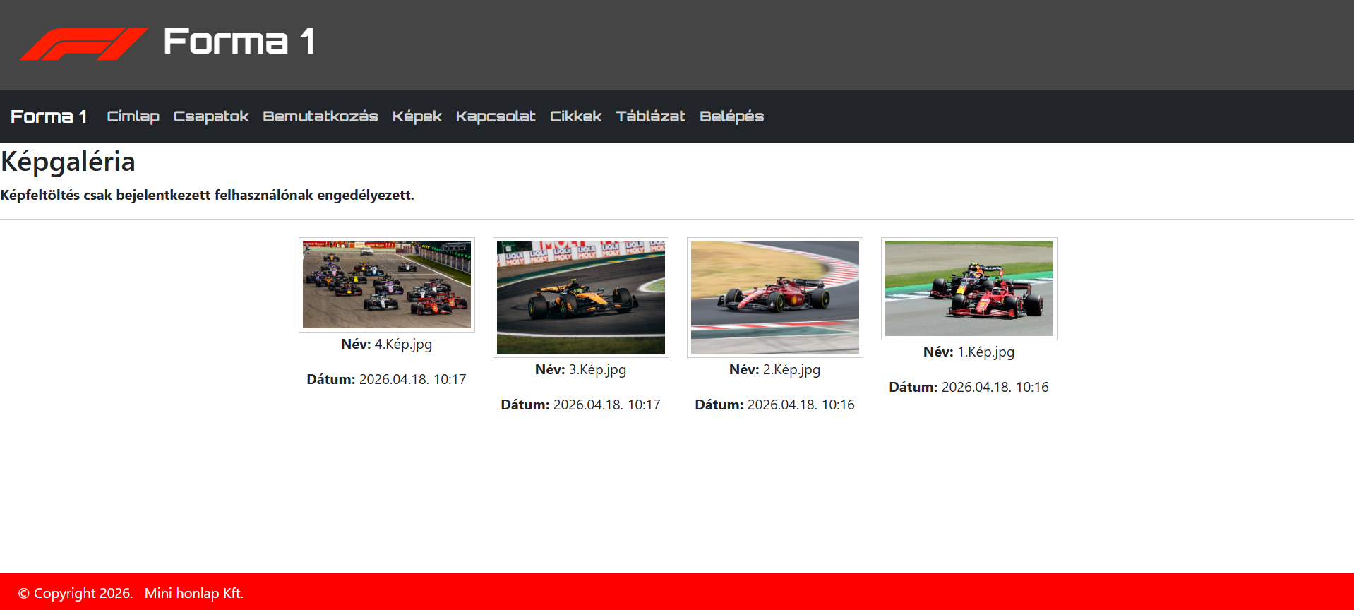
- bejelentkezett felhasználó esetén a képfeltöltés sikeresen működik, és az új képek azonnal megjelennek a galériában.
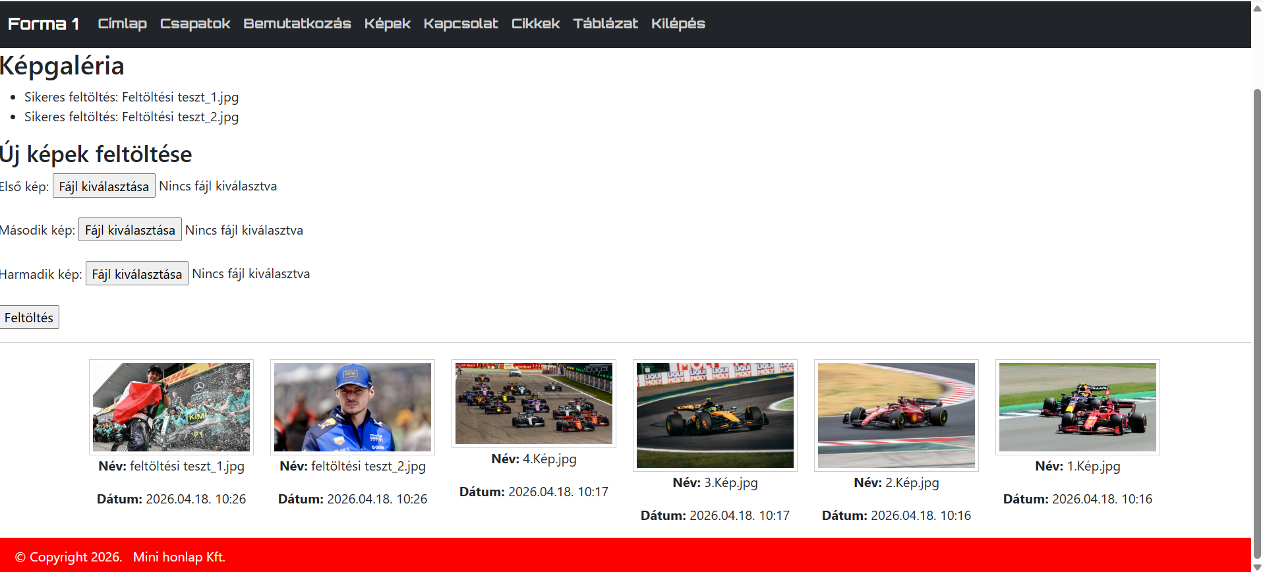
A képgaléria és képfeltöltés megvalósításával sikerült egy olyan funkciót kialakítani, amely megfelel a feladat követelményeinek, biztonságosan kezeli a fájlokat, és felhasználóbarát módon jeleníti meg a képeket.

CRUD menü megvalósítása

A beadandó egyik legfontosabb része a CRUD menü kialakítása volt, amelynek keretében egy kiválasztott adatbázistábla rekordjainak létrehozását, megjelenítését, módosítását és törlését kellett megvalósítani útvonalkezeléssel. A feladatkiírás előírta, hogy az alkalmazás a megadott front-controller mintára épüljön, és a CRUD funkciók a meglévő rendszerbe legyenek beillesztve, ne pedig külön, önálló projektként készüljenek el.
A választott adatbázis a 2-07-Forma-1-3 táblás adatbázis volt, ezen belül pedig a pilota tábla mellett döntöttünk. A választás oka az volt, hogy ez a tábla könnyen átlátható, kevés mezőt tartalmaz, egyszerűen szerkeszthető, és nem igényli több tábla összekapcsolását. Emellett a tananyagban szereplő CRUD mintában használt users tábla szerkezete könnyen átültethető volt erre a megoldásra, így a szükséges átalakítások jól követhetően elvégezhetők voltak.
A megvalósításhoz két fő forrásmegoldást kapcsoltunk össze. Egyrészt a beadandó alapját adó 7a – PHP front-controller tervezési minta, 2. megoldás szolgált a projekt általános szerkezetéhez, másrészt a 10a – PHP CRUD alkalmazás útvonalakkal fejezetből vettük át a CRUD logikai felépítését. Így a feladatot nem különálló mini alkalmazásként, hanem a már meglévő beadandó struktúrájába beépítve valósítottuk meg.
A tanári mintából a következő fájlokat használtuk fel kiindulási alapként:
- db_connect.php az adatbázis-kapcsolathoz,
- createuser.php az új rekord létrehozásához,
- edituser.php a módosításhoz,
- deleteuser.php a törléshez,
- valamint a main.php listaoldali logikáját a táblázatos megjelenítéshez.
A projekt szerkezetéhez igazodva először létrehoztuk az új adatbázis-kapcsolati fájlt az includes/db_connect.php útvonalon, majd elkészítettük a három logikai fájlt a logicals mappában:
- createpilota.php
- editpilota.php
- deletepilota.php
Emellett a meglévő templates/pages/tablazat.tpl.php fájlt módosítottuk úgy, hogy ez legyen a CRUD felület központi oldala. A tanári mintából származó createuser, edituser és deleteuser fájlokat átneveztük és a saját adatbázisunkhoz igazítottuk, így jöttek létre a pilóták kezelésére szolgáló fájlok.
A pilota tábla létrehozásához külön SQL szerkezetet készítettünk, amely a következő mezőket tartalmazta:
- az – elsődleges kulcs
- nev
- nem
- szuldat
- nemzet
A CRUD működéséhez ugyanazt az adatbázist használtuk tovább, amely a bejelentkezéshez is szükséges volt, tehát nem hoztunk létre külön új adatbázist, hanem a meglévő gyakorlat7 adatbázist bővítettük egy új táblával. Ezzel egyszerűbb és egységesebb lett a projekt adatbázis-kezelése.
A db_connect.php fájl módosításakor a mintában szereplő crud adatbázisnevet a saját gyakorlat7 adatbázisunkra cseréltük, valamint kiegészítettük a kapcsolatot charset=utf8 beállítással. Ez azért volt fontos, hogy a magyar ékezetes karakterek helyesen jelenjenek meg és megfelelően kerüljenek mentésre az adatbázisban. A kapcsolatváltozó nevét is egységesítettük: a mintában szereplő $connect helyett $conn változót használtunk a további fájlokban.
A createuser.php mintát átalakítva elkészítettük a createpilota.php fájlt. Ennek során a users tábla helyére a pilota tábla került, az eredeti mezőneveket (name, email, mobile) pedig a saját mezőinkre cseréltük (nev, nem, szuldat, nemzet). Ugyanezt a logikát követtük az editpilota.php és deletepilota.php fájloknál is. A módosítás során figyelnünk kellett arra is, hogy az adatbázisban az elsődleges kulcs mező neve nem id, hanem az, ugyanakkor az URL-ben továbbra is az id GET paramétert használtuk, mert ez egyszerűbbé tette a minta logikájának megtartását.
A CRUD listaoldal kialakításakor a tanári mintában található main.php szerkezetét ültettük át a tablazat.tpl.php fájlba. Meghagytuk a táblázatos szerkezetet, a while ($data = $stmt->fetch(...)) ciklust, valamint a Bootstrap-alapú megjelenést is, mivel ez jól illeszkedett a feladatban megadott mintához. A users helyett itt is a pilota tábla rekordjait kérdeztük le, és az oszlopokat a következő mezőkhöz igazítottuk:
- az
- nev
- nem
- szuldat
- nemzet
A listaoldalon elhelyeztünk egy Új pilóta gombot, valamint minden rekordhoz külön Módosítás és Törlés gombot. A hivatkozások már nem közvetlenül fájlnevekre mutattak, hanem a front-controller logikájához igazodva GET paraméterekkel működtek, például:
- index.php?oldal=tablazat&action=create
- index.php?oldal=tablazat&action=edit&id=...
- index.php?oldal=tablazat&action=delete&id=...
Ez azért volt szükséges, mert a projektünk minden oldalt az index.php központi belépési ponton keresztül kezel.
A CRUD rendszer működéséhez a tablazat.tpl.php tetején bevezettük az action alapú vezérlést. Ennek segítségével a rendszer a GET paraméter alapján eldönti, hogy a listaoldalt, a létrehozó űrlapot, a módosító űrlapot vagy a törlési műveletet hajtsa végre. Ez a megoldás tette teljessé az útvonalkezelést, és biztosította, hogy a CRUD menü egyetlen menüponton belül, mégis jól elkülönített funkciókkal működjön.
A fejlesztés során több hibával is találkoztunk. Az egyik legfontosabb probléma az volt, hogy a logikai fájlokban kezdetben rossz útvonalakat használtunk az includes/db_connect.php eléréséhez, mivel a mintában szereplő relatív útvonalak nem illeszkedtek a saját projektünk felépítéséhez. Ezt az útvonalak javításával oldottuk meg. Egy másik fontos hibát a header("Location: ...") sorok okoztak. Ezek a PHP átirányítások a mi projektünkben már a HTML kimenet megkezdése után futottak le, ezért Cannot modify header information hibát eredményeztek.
A probléma megoldására a szerveroldali átirányítást JavaScriptes átirányításra cseréltük:
echo "<script>window.location.href='index.php?oldal=tablazat';</script>";
exit;
Ezzel a módosítással a mentés, módosítás és törlés után a rendszer hibamentesen vissza tudott térni a táblázatos listaoldalra.
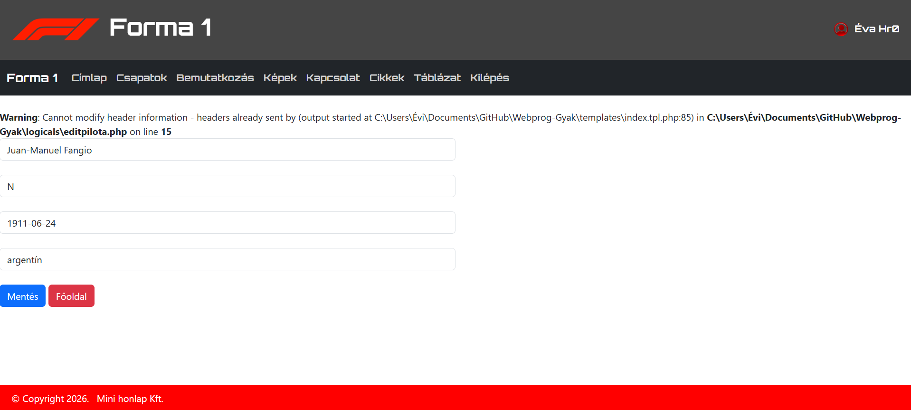
A CRUD űrlapok használhatóságát a fejlesztés végén tovább javítottuk. A nem mező eredetileg szabad szövegmező volt, azonban ez nem volt ideális, mert a felhasználó tetszőleges értéket írhatott be. Ezt ezért legördülő listára cseréltük, ahol csak az F és N értékek választhatók. Ugyanezt a módosítást az edit űrlapon is elvégeztük, ahol az aktuális érték automatikusan kiválasztva jelenik meg. Ezzel csökkentettük a hibás adatbevitel lehetőségét.
A szuldat mezőt szintén továbbfejlesztettük. A kezdeti szabad szövegmező helyett type="date" típusú mezőt alkalmaztunk, így a dátumok egységes formátumban adhatók meg. Mivel a böngésző alapértelmezett megjelenítése nem írta ki egyértelműen a mező nevét, a végleges megoldásban külön label elemeket helyeztünk el a mezők fölé. Ez nemcsak a dátum mezőnél, hanem végül az összes beviteli mezőnél egységesebb, átláthatóbb megjelenést eredményezett.
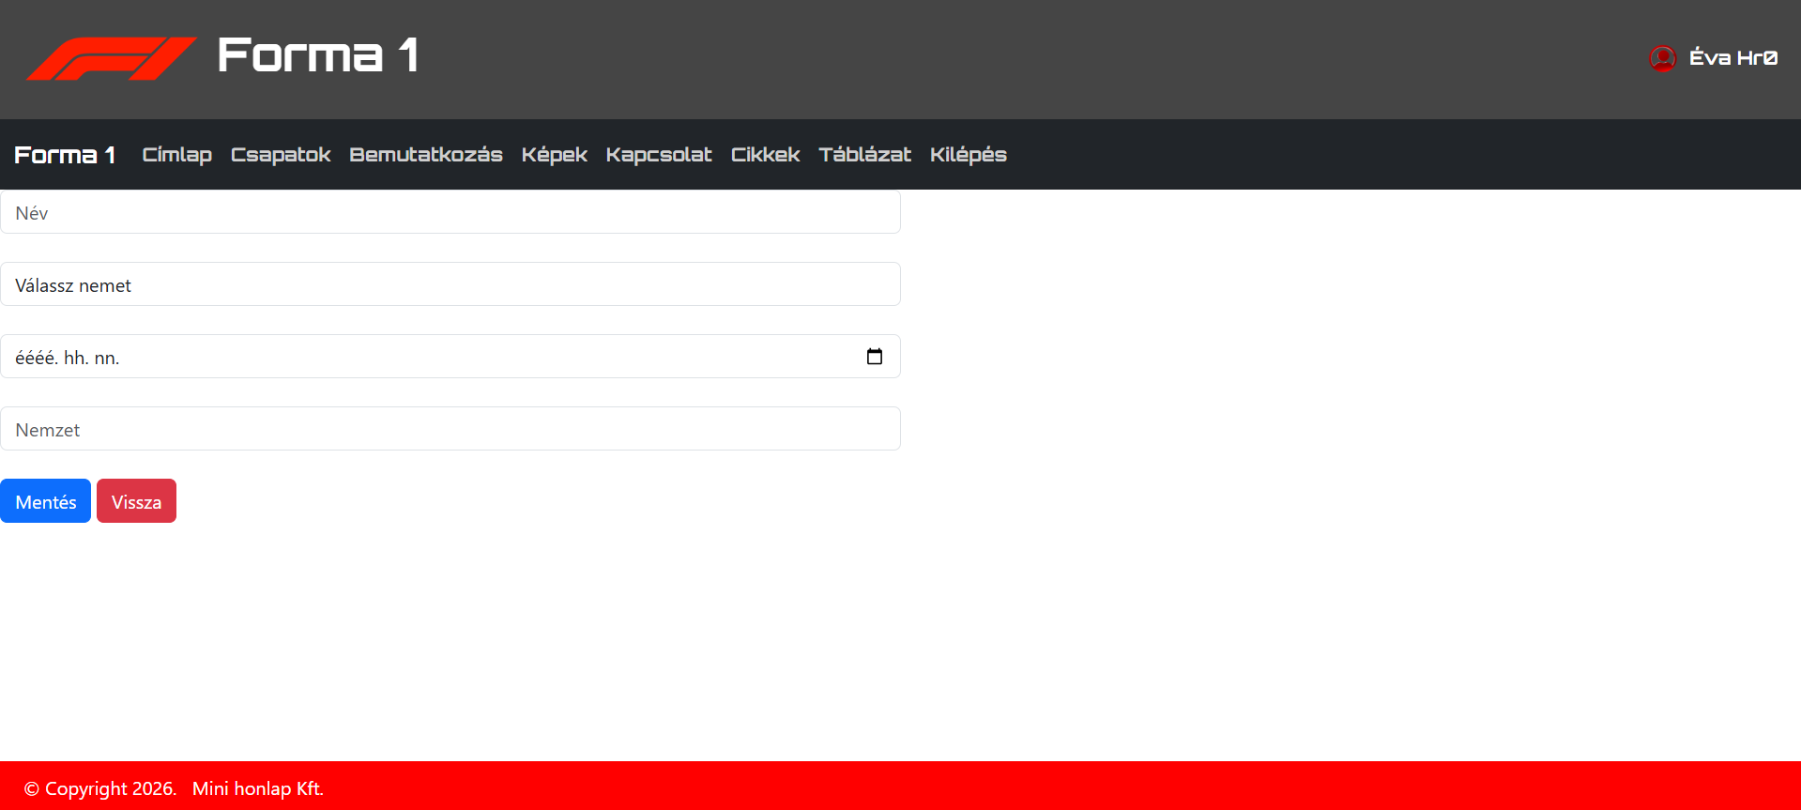
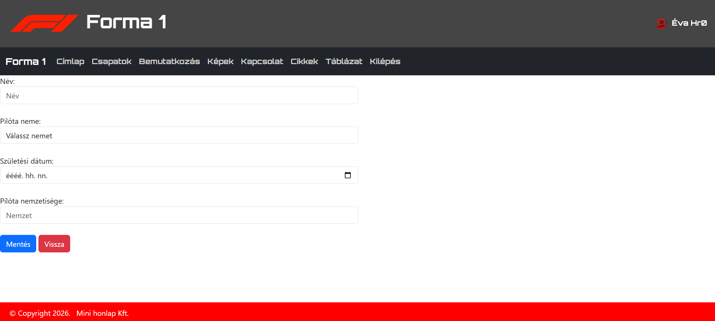
A CRUD menü megvalósítása során tehát sikerült egy teljes értékű, útvonalkezeléssel működő alkalmazást kialakítani, amely megfelel a beadandó követelményeinek. A rendszer képes új rekordok létrehozására, a meglévő adatok megjelenítésére, módosítására és törlésére, miközben megjelenésében is követi a feladatban megadott mintát. A fejlesztés során felmerült hibák javítása, valamint az űrlapok továbbfejlesztése hozzájárult ahhoz, hogy a végeredmény ne csak technikailag működőképes, hanem felhasználói szempontból is átlátható és jól használható legyen.

